**Zuid Holland - Plaats = Zuidland (ZH) De Arend (Stellingmolen)**

Molendijk 35  
3214 VG Zuidland

* 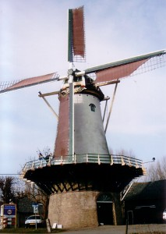De molen werd in 1844 in opdracht van Pieter de Gilde gebouwd als opvolger van een door brand verwoeste houten molen.
* In 1869 werd de molen verkocht aan Arie van Beek.
* In 1920 richtte zijn familie de N.V. Van Beek's Handelmaatschappij op met een tweede vestiging in Middelharnis en het hoofdkantoor in de graanpakhuizen in Rotterdam.
* Na de crisis van de jaren 1930 bleef alleen de molen in Zuidland in bedrijf.
* In de oorlogsjaten 1940 - 1945 bemaalde mulder Aalbregtse de molen.
* Zijn opvolgers waren de molenaars Overgaauw en Zevenbergen, die nog dagelijks met paard en wagen het veevoer bij de boeren afleverden.
* De molen bleef voor het maalbedrijf in bedrijf tot 1954. Hierna stond de molen stil en brak een periode van verval aan.
* In 1969 kocht de toenmalige gemeente Zuidland de molen en liet deze in de jaren 1972 en 1976-'77 maalvaardig restaureren.
* Sindsdien draait de molen op vrijwillige basis